摘 要

随着信息化时代的发展，体育馆预约的传统方式已经无法满足日益增长的市民健身需求，存在预约过程繁琐、资源利用不充分等问题。本文将通过设计与实现体育场馆预约APP，提高体育馆资源的利用效率，优化市民的预约体验。

在系统设计的初步阶段，本文首要任务是进行详尽的需求分析，明确界定系统的功能要求与非功能要求，从而确保后续开发工作的顺利进行。随后，基于模块化设计，将系统划分为用户管理、场馆管理、预约管理等模块，并详细设计了各模块的功能和交互流程。

本系统采用了前后端分离的开发模式，前端使用uni-app进行跨平台页面的展示和交互设计。后端使用SSM（Spring、SpringMVC、MyBatis）框架进行业务逻辑处理和数据交互，数据库则采用MySQL进行数据存储。

通过本系统，用户可以通过app轻松完成体育馆的预约和取消操作，极大地提高了预约的便捷性和效率。同时，系统帮助管理人员更好地了解场馆的使用情况，为资源调配提供了更多便利。

关键词： 在线预约 uni-app SSM（Spring、SpringMVC、MyBatis）

**ABSTRACT**

With the development of the information age, the traditional way of stadium reservation has been unable to meet the growing demand for public fitness, and there are problems such as cumbersome reservation process and insufficient utilization of resources. In this paper, we will improve the utilization efficiency of stadium resources and optimize the reservation experience of the public by designing and implementing a stadium reservation APP.

In the preliminary stage of system design, the first task of this paper is to conduct an exhaustive requirements analysis to clearly define the functional and non-functional requirements of the system, so as to ensure the smooth progress of the subsequent development work. Subsequently, based on the modularized design, the system is divided into modules such as user management, venue management, reservation management, etc., and the functions and interaction flow of each module are designed in detail.

In the realization process, the development mode of front-end and back-end separation was adopted, and the front-end used uni-app for cross-platform page display and interaction design. The back-end uses SSM (Spring, SpringMVC, MyBatis) framework for business logic processing and data interaction, while the database uses MySQL for data storage.

Through this system, users can easily complete the booking and canceling operation of the gym through the app, which greatly improves the convenience and efficiency of booking. At the same time, the system helps managers to better understand the usage of the stadium and provides more convenience for resource allocation.

**Key words:** site information; Online reservation; SSM（Spring、SpringMVC、MyBatis）

目 录

1 绪论 1

1.1 研究背景与目的 1

1.1.1研究背景 1

1.1.2 研究目的 1

1.2国内外研究现状 1

1.2.1 国内研究现状 1

1.2.2国外研究现状 2

2 需求分析 3

2.1系统需求分析 3

2.2功能性需求分析 3

2.3 非功能性需求分析 5

3系统架构设计 7

3.1 系统总体架构 7

3.2 客户端功能结构设计 7

3.3 后台端功能结构设计 7

4 数据库设计 9

4.1 E-R图 9

4.2 数据库设计 9

5 系统实现 11

5.1 开发环境 11

5.2 模块划分与功能实现 11

5.2.1 管理员端 11

5.2.2 用户权限的功能界面实现 15

5.3 系统测试 19

6 总结与展望 21

6.1 总结 21

6.2 展望 21

参考文献 22

1 绪论

1.1 研究背景与目的

1.1.1研究背景

随着全民健身理念的普及和体育活动的日益丰富，体育馆作为人们进行体育锻炼和举办体育赛事的重要场所，其使用频率和需求不断增长[1]。然而，传统的体育馆预约方式，如电话预约、现场排队等，存在着效率低下、操作不便以及信息不对称等问题，无法满足现代人对高效、便捷服务的需求[2]。

移动互联网技术的迅猛发展，为体育馆预约提供了新的解决方案。体育馆预约APP，可以将体育馆的资源信息进行整合，提供在线预约、支付、查询等功能，极大地提升用户体验和服务效率[3]。因此，设计与实现一个功能完善、操作便捷的体育馆预约APP，成为当前体育服务领域的一个重要研究方向。

1.1.2 研究目的

本文设计与实现的体育馆预约APP可以解决传统体育馆预约方式存在的问题，提高体育馆资源的使用效率和管理水平。具体目标包括：

1.分析和研究当前体育馆预约的需求和痛点，明确APP的功能定位和用户需求。

2.设计一个用户友好、操作便捷的界面，提供良好的用户体验。

3.实现体育馆资源的在线预约、查询等功能，满足用户的多样化需求。

4.建立高效、稳定的后端服务系统，保障APP的正常运行和数据安全。

5.通过测试和用户反馈，不断优化和完善APP的功能和性能。

通过设计与实现app，期望能够为体育馆预约服务提供一种新的、高效的解决方案，推动体育服务行业的创新与发展。同时，也为其他类似场景的预约系统设计与实现提供参考和借鉴。

1.2国内外研究现状

1.2.1 国内研究现状

在国内，随着移动互联网的普及和体育产业的快速发展，体育馆预约APP的设计与实现逐渐受到关注[4-5]。近年来，国内的研究者和开发者在体育馆预约APP领域取得了一些进展。

一方面，国内的研究主要集中在提升用户体验、优化算法设计以及加强数据安全等方面[6]。例如，借助智能推荐算法，能够有效分析用户的历史行为和偏好，为用户个性化推荐适合的体育馆及其空闲时间段，从而有效提高用户的预约成功率[7]。同时，为了保障用户数据的安全，国内的研究者也在数据加密、用户身份验证等方面进行了深入探索[8]。

另一方面，国内的开发者也推出了一些具有影响力的体育馆预约APP。这些APP不仅提供了基本的预约功能，还整合了在线支付、评价反馈等多样化服务，为用户提供了更加便捷的一站式体验[9]。同时，这些APP还通过不断优化界面设计和交互流程，提升了用户的满意度和忠诚度[10]。

1.2.2国外研究现状

相比国内，国外在体育馆预约APP的研究和应用方面起步较早，也取得了一些值得借鉴的经验。

首先，在技术创新方面，国外的研究者和开发者更加注重前沿技术的应用。例如，利用人工智能和大数据分析技术，对用户的预约行为进行预测和分析，从而为用户提供更加精准的推荐服务[11]。此外，国外的APP还引入了虚拟现实（VR）和增强现实（AR）等技术，为用户提供了更加沉浸式的预约体验[12-13]。

其次，在服务模式方面，国外的体育馆预约APP更加注重个性化和差异化服务[14]。例如，一些APP会根据用户的运动偏好和体能水平，为其推荐合适的运动项目和训练计划。同时，这些APP还融入了社交功能，让用户有机会在平台上结识伙伴，共享运动的心得和经验，从而增进彼此的交流与互动。[15]。

2需求分析

2.1系统需求分析

本文设计的体育场馆预约系统从系统结构上主要分为客户端和服务器端。客户端是用户进行注册登录、预约场地操作，服务器端是管理员通过后台管理系统来对场地资源和用户进行管理。使用该系统的人员主要是用户和管理员。

2.2功能性需求分析

客户端中包括：预约场地管理、场馆浏览与搜索、支付、场馆评价和账户管理功能模块。客户端的功能性需求分析如下：

1.体育场馆浏览与搜索：帮助用户快速找到符合需求的体育场馆，使其展示所有可用的体育场馆及其相关信息。

2.预约管理：为用户提供方便、灵活的预约服务。允许用户选择场馆、日期、时间段进行预约，支持取消预约。

3.在线支付与费用管理：简化支付流程，提高预约效率。支持多种支付方式（如支付宝、微信支付等），展示费用明细和支付状态。

4.用户个人账户管理：用户可以随时查看和修改自己的基本信息。以此来确保用户信息的准确性和时效性。

客户端的UML用例图如图2.1所示。



图2.1 客户端的UML用例图

系统管理员主要管理的模块有管理员账户的管理，场馆类型管理，场馆信息管理，系统管理，场馆预约管理。管理员端的功能性需求分析如下：

1.账户管理：管理员可以修改自己的登录账号名和密码，以确保账户的安全性。系统应提供友好的界面供管理员输入新的账号名和密码，并进行合法性校验。

2.场馆类型管理:管理员可以根据实际需求，在系统中新增场馆类型。系统应支持管理员输入新类型的基本信息，并自动保存至数据库。对于不再需要的场馆类型，管理员可以将其从系统中删除。管理员可以修改现有场馆类型的基本信息，以适应实际情况调整。

3.具体场馆管理：管理员可以新增具体的场馆信息到系统中，包括场馆名称、类型、状态等详细信息。对于不再运营的场馆，管理员可以将其从系统中删除。

管理员可以修改现有场馆的详细信息，如名称、状态等。系统应实时更新数据库中的信息，确保数据的准确性。

4.公告信息管理：管理员可以在系统中发布新的公告信息，以便向用户传达场馆相关信息以及近期体育新闻。系统应支持管理员输入公告内容、发布时间等基本信息。对于已过期或不再需要的公告，管理员可以将其从系统中删除。管理员可以修改现有公告的内容或发布状态，以适应实际情况的变化。

5.预约记录管理：管理员可以查询和查看所有用户的预约记录，包括预约的场馆、时间、人数等信息。系统应提供灵活的查询条件，方便管理员快速定位到需要的预约记录。对于用户的预约请求，管理员可以进行审核、确认或拒绝等操作。

管理员的账户无需额外注册，使用已有的管理员账户进行登录操作。

管理员用例模型图如图2.2所示。



图2.2 管理员用例图

2.3 非功能性需求分析

在设计和实现体育馆预约APP时，除了功能性需求外，非功能性需求同样重要。非功能性需求关注的是系统的性能、可靠性、安全性、易用性、可维护性等方面，这些因素对于用户体验和系统的长期运行至关重要。

1.可靠性需求：

（1）系统稳定性：系统应能持续稳定运行，减少故障和崩溃的情况。

（2）数据一致性：在多个用户同时操作的情况下，系统应能确保数据的一致性，防止数据冲突或丢失。

（3）容错性：系统应具备容错能力，能够在出现故障时自动恢复或提示用户进行手动恢复。

2.安全性需求：

（1）用户认证与授权：系统应提供安全的用户认证和授权机制，确保只有授权用户才能访问敏感数据。

（2）数据加密：敏感数据（如用户个人信息、支付信息等）应在传输和存储过程中进行加密处理。

3.易用性需求：

（1）界面设计：系统界面应简洁明了，符合用户的使用习惯，易于理解和操作。

（2）交互流程：系统的交互流程应清晰流畅，减少用户的操作步骤和时间成本。

4.可维护性需求：

（1）代码质量：系统代码应具有良好的可读性和可维护性，方便后续的开发和修改。

（2）可扩展性：系统应具备良好的可扩展性，能够轻松应对未来功能和用户量的增长。

（3）错误处理：系统应能够捕获并处理可能出现的错误和异常，提供友好的错误提示和解决方案。

3系统架构设计

3.1 系统总体技术架构

本系统采用SSM后端架构作为服务器端支撑，为管理员提供后台管理功能实现；同时，利用uni-app前端框架构建跨平台的前端应用，为用户提供良好的用户体验。前后端通过RESTful API接口进行数据交互。后端提供统一的API接口供前端调用，前端通过HTTP请求获取数据并展示给用户。前后端之间传输的数据采用JSON格式进行封装。通过HTTP协议进行数据传输，确保数据的完整性和安全性。同时，对敏感数据进行加密处理，防止数据泄露和篡改。

系统总体技术架构图如图3.1所示。



图 3.1 系统总体技术架构图

3.2 客户端功能结构设计

客户端主要功能有注册与登录，查看场地信息以及公告，管理个人信息，场地预约，退回押金和取消预约功能。

客户端功能结构如图3.2所示。



图3.2 客户端功能结构图

3.3 后台端功能结构设计

管理员在后台端进行操作，后台端主要功能有管理个人信息，管理场地信息，管理用户，查看场地使用信息，审核预约信息，审核押金退回，管理系统。

后台端架构图如图3.3所示。



图3.3 后台端功能结构图

4 数据库设计

本系统的数据库采用MySQL。数据库为系统中数据的仓库，数据库的设计需要先进行概念设计，确定实体及联系给出E-R图，然后在此基础上进行逻辑设计。

4.1 E-R图

实体主要有管理员，用户和场馆。E-R图如图4.1所示。



图4.1 E-R图

4.2 数据库设计

用户表记录了用户的个人信息，用户表如表4.1所示。

表**4.1** 用户表

|  |  |  |
| --- | --- | --- |
| 字段名 | 类型 | 说明 |
| id | int | 用户id，主键 |
| addTime | timestamp | 注册时间 |
| account | varchar | 姓名 |
| name | varchar | 姓名 |
| password | varchar | 密码 |
| image | varchar | 头像 |
| sex | varchar | 性别 |
| age | int | 年龄 |
| phone | varchar | 电话 |

场馆类型表记录了场馆类型名以及添加时间，场馆类型表如表4.2所示。

表**4.2** 场馆类型表

|  |  |  |
| --- | --- | --- |
| 字段名 | 类型 | 说明 |
| id | int | 场馆类型id，主键 |
| addTime | timestamp | 添加时间 |
| venueType | varchar | 场馆类型 |

场馆表记录了具体场馆的场馆名，场馆类型，状态和押金等，场馆表如表4.3所示。

表**4.3** 场馆表

|  |  |  |
| --- | --- | --- |
| 字段名 | 类型 | 说明 |
| id | int | 场馆id，主键 |
| addTime | timestamp | 添加时间 |
| venueName | varchar | 场馆名称 |
| venueType | varchar | 场馆类型 |
| image | varchar | 场馆图片 |
| state | varchar | 状态 |
| deposit | int | 押金 |
| detail | longtext | 场馆详情信息 |

场馆预约记录表写明了预约用户，预约场馆，下单时间和待使用时间等，场馆预约记录表如表4.4所示。

表**4.4** 场馆预约记录表

|  |  |  |
| --- | --- | --- |
| 字段名 | 类型 | 说明 |
| id | int | 预约订单id，主键 |
| addTime | timestamp | 下单时间 |
| useTime | timestamp | 待使用时间 |
| state | varchar | 预约订单状态 |
| userId | int | 用户id |
| venueId | int | 预约场馆id |

5 系统实现

5.1 开发环境

本系统前端框架采用uni-app、ElementUI、Vue.js, 后端框架采用SSM，数据库采用MySQL，使用Java作为开发语言，最终在IDEA中集成。

5.2 模块划分与功能实现

5.2.1 管理员端

在登录界面里可以看到系统的标题和用户名、密码的文本框和登录按钮。

前端负责展示登录表单，收集输入的用户名和密码，并通过表单提交将数据发送到后端。后端控制器接收前端发送的登录请求，并将数据绑定到登录表单对象。服务层调用数据访问层查询数据库中的管理员信息，并使用密码编码器验证提供的密码是否正确。如果验证成功，后端会生成会话信息，并将登录成功的结果返回给前端。前端接收到成功响应后，可以导航到管理员界面。

系统登录界面的实现界面如下图5.1所示：

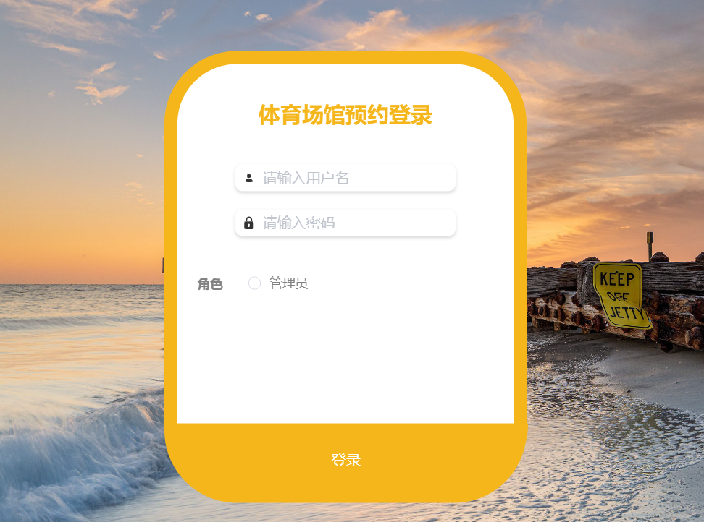

图5.1 管理员登录界面

个人中心管理功能的界面含旧密码、新密码和确认新密码输入框。当用户填写完表单并点击提交按钮时，前端会通过表单提交的方式发送一个包含旧密码和新密码的HTTP请求到后端。请求会携带用户的认证信息，便后端验证管理员的身份。

控制器会接收这个修改密码的请求，并将请求中的参数绑定到一个对象上。然后，控制器会调用服务层来处理。在服务层中，首先会验证用户的身份和权限，确保发起请求的是管理员用户并且拥有修改密码的权限。接着，会验证旧密码的正确性， 如果旧密码验证通过，服务层更新数据库中管理员记录的密码字段。

完成密码修改后，后端会返回一个响应给前端，告知密码修改是否成功。前端会根据响应中的状态码和消息来更新界面，显示密码修改成功或失败的消息给用户。

密码信息管理功能的实现效果如下图5.2所示；

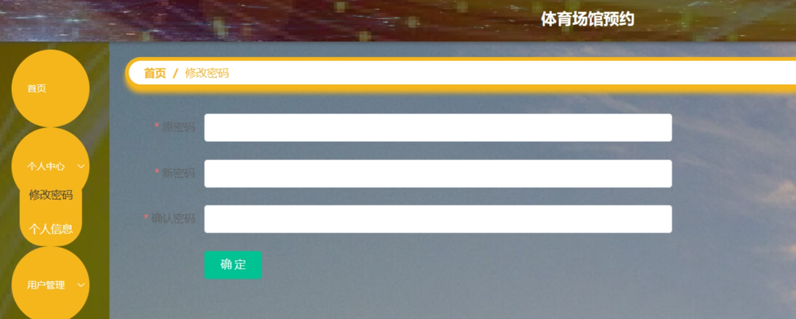

图5.2 密码管理界面

场地公告管理功能的界面中，管理员可以在添加公告。添加场地公告信息时，可以输入不同的标题。场地公告添加成功后可以删除。管理场地公告信息的实现界面如下图5.3所示：

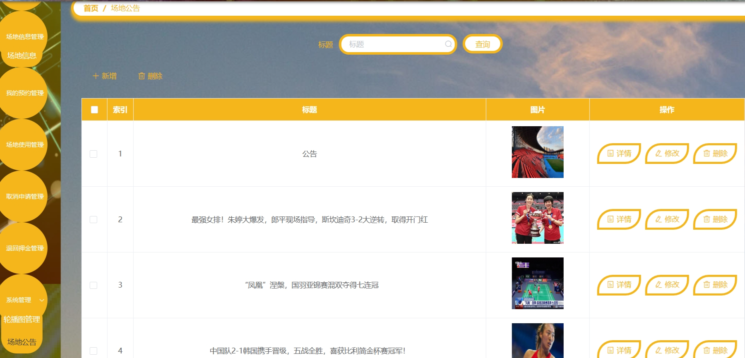

图5.3 公告管理界面

场地类型管理界面中，管理员可以根据情况添加和删除、修改场地类型信息。如果场地类型信息不再使用时可以删除场地类型。管理员查询场地类型信息的实现界面如下图5.4所示：

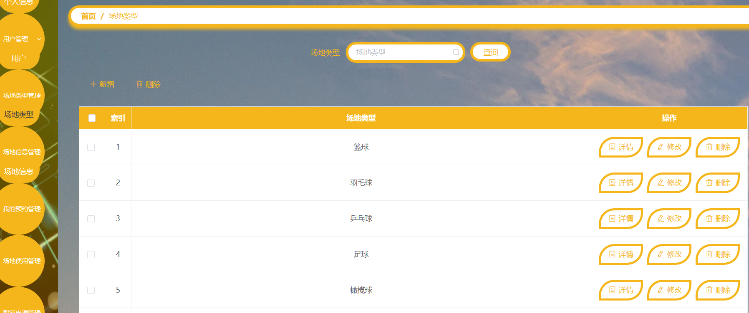

图5.4 场馆类型管理界面

管理员可以对注册用户的信息进行审核，也可以删除不需要的用户信息。在用户信息管理功能里可以看到用户的联系信息。管理员浏览用户信息的实现界面如下图5.5所示：

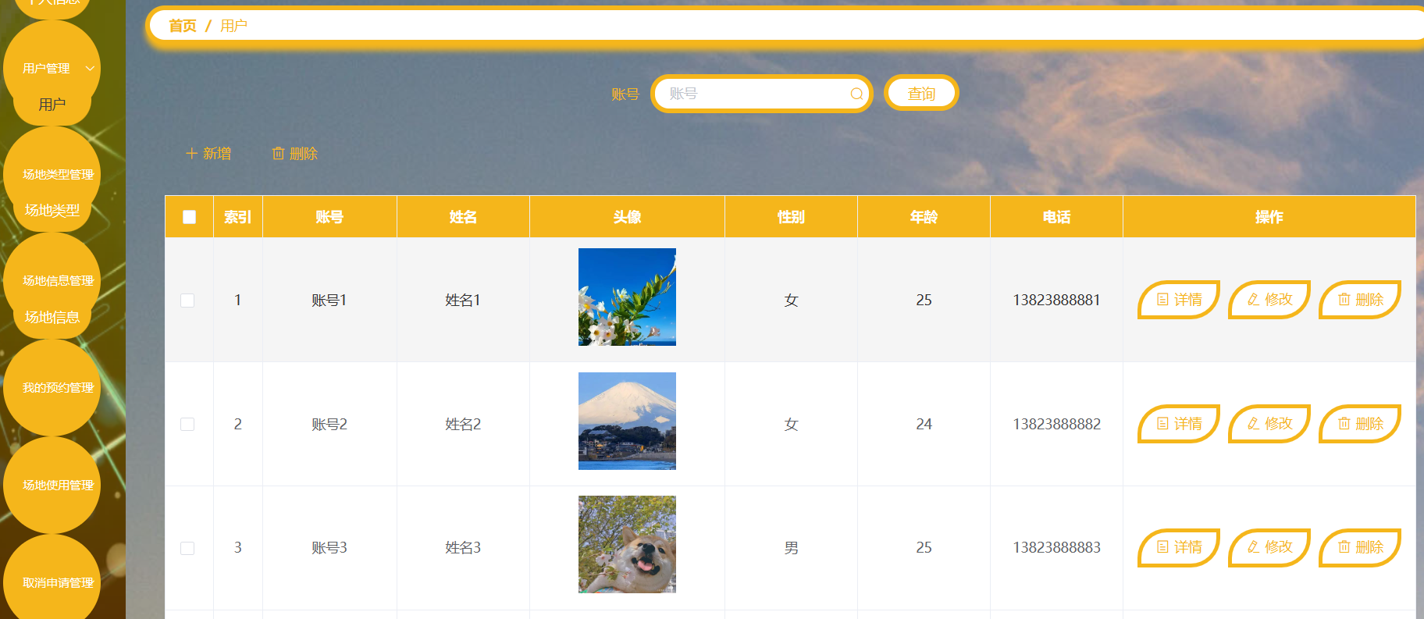

图5.5 管理用户信息界面

管理员可以添加和管理场地信息。管理员添加场地信息的实现界面如下图5.6所示：

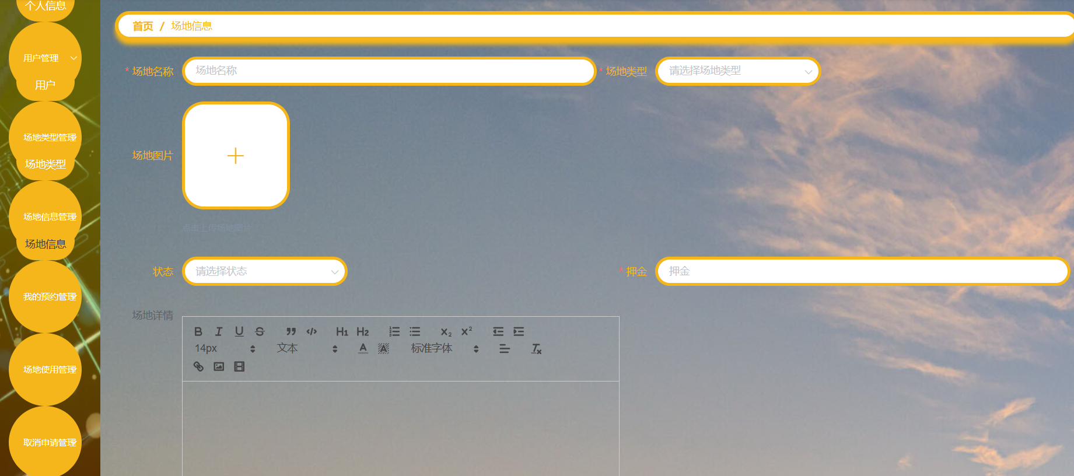

图5.6 编辑场地信息界面

场地预约记录功能的界面中，可以查询用户的具体使用时间和费用的结算详情。

界面包括了场馆名和用户姓名查询条件输入框，以便管理员可以根据特定条件来筛选预约记录。界面还展示了查询结果，包括预约的详细信息，并提供了详情、修改和删除的按钮。当管理员在前端提交查询请求时，后端控制器会接收请求并解析查询参数。然后，控制器会调用服务层来处理具体的业务逻辑。服务层会根据查询条件调用MyBatis的Mapper接口来查询数据库中的预约记录。查询结果会以列表形式返回给控制器，控制器进一步将其封装成JSON格式并返回给前端。如果管理员修改某个预约记录，前端会提供编辑按钮和相应的表单。管理员填写新的预约信息后，前端会发送一个包含新信息的请求到后端。后端控制器接收请求并调用服务层来处理修改逻辑。服务层会验证管理员的权限，然后调用Mapper接口来更新数据库中的预约记录。更新成功后，后端会返回修改成功的响应给前端。

场地预约记录功能的实现界面如下图5.7所示：

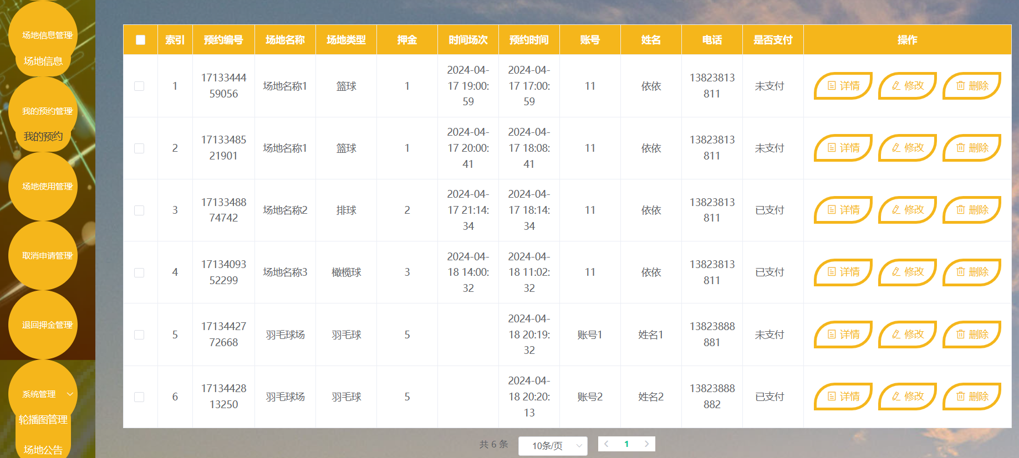

图5.7 场馆预约记录管理界面

5.2.2 用户权限的功能界面实现

在首页里可以看到所有的功能和信息，包括场地信息、场地公告信息等，用户也可以根据场地的类型进行相关场地的搜索。系统首页的界面实现效果如下图5.8所示：

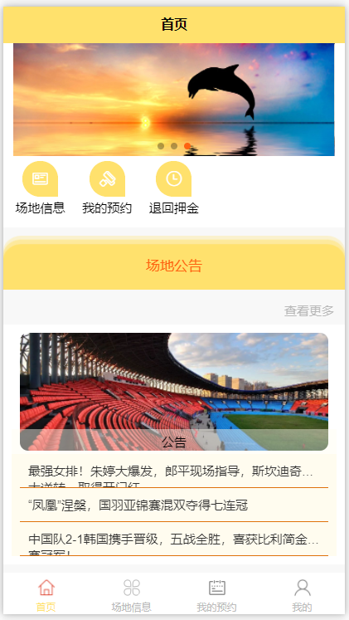

图5.8 首页界面

场地信息展示界面中，页面包含一个搜索框，用户可以通过输入场馆名进行搜索。同时，页面还会展示一个场馆列表，显示从后端接口获取的场馆信息。当用户打开场馆展示页面或进行搜索时，由uni-app提供的网络请求API调用后端定义的接口，获取场馆数据。uni-app接收到后端返回的JSON格式场馆数据后，会解析这些数据，并将场馆名称、地址等信息填充到列表项的对应位置，并加载场馆图片。

当用户输入场馆名并点击搜索按钮时，uni-app会捕获这个事件，并将用户输入的场馆名作为参数发送到后端搜索接口。后端接口根据这个参数查询数据库，并返回匹配的场馆列表。前端接收到数据后，更新页面上的场馆列表。

场地信息展示的功能界面实现效果如下图5.9所示：

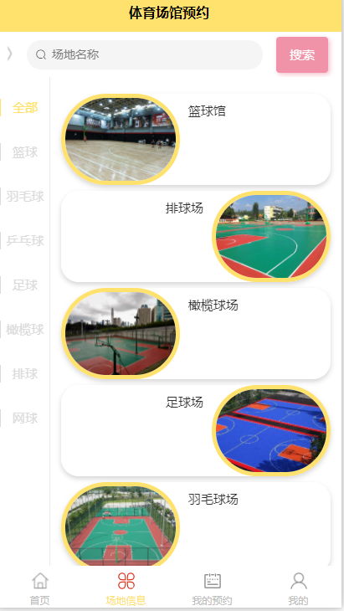

图5.9 场地信息展示界面

预约功能界面中，页面包含了场馆列表、场馆详情展示、预约时间选择、用户信息填写等元素。用户可以通过浏览场馆列表选择想要预约的场馆，并查看场馆的详细信息。然后，用户选择预约的日期和时间，并填写必要的用户信息，如姓名、联系方式等。uni-app实现了用户交互逻辑，如日期选择器的弹出、时间段的选择等。同时，还对用户输入的信息进行表单验证，确保信息的完整性。例如，检查用户是否填写了必填项。当用户提交预约请求时，uni-app会通过网络请求API调用后端定义的预约接口，它会将用户填写的预约信息作为请求体发送给后端。后端接收到预约请求后，会解析请求体中的预约信息，并进行必要的业务逻辑处理。这包括验证用户的身份和权限、检查场馆的可用性（比如是否已被预约）、生成预约记录等。处理完成后，后端会通过MyBatis的Mapper接口与数据库进行交互，将预约信息保存到数据库中。后端完成预约操作后，会返回一个响应给前端。这个响应包含预约的状态信息，如预约是否成功、失败的原因等。uni-app接收到响应后，会根据状态信息更新页面上的显示内容，如显示预约成功的提示信息或处理预约失败的提示信息。

预约功能的实现界面如下图5.10所示：

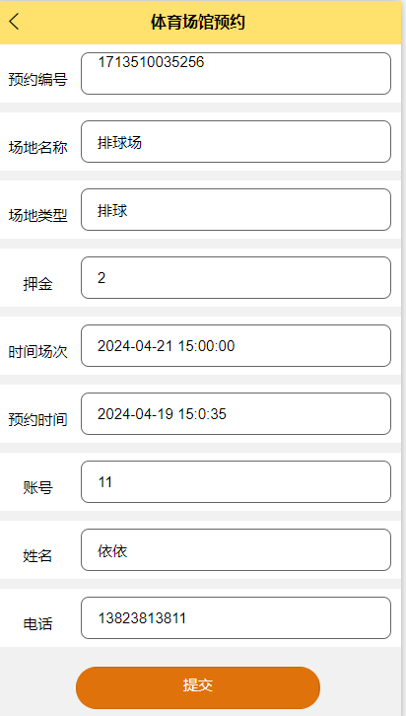

图5.10 预约界面

用户在个人中心界面里可以管理预约信息、使用信息、收藏信息、取消申请信息、退回押金信息等。个人中心的实现界面如下图5.11所示：

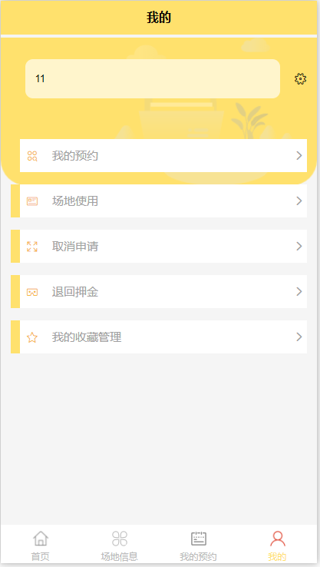

图5.11 个人中心界面

5.3 系统测试

测试工作在搭建好的测试环境下进行。表5.1为测试环境具体的配置。

表**5.1** 测试环境配置

|  |  |
| --- | --- |
| 配置项 | 具体说明 |
| 操作系统 | Windows 10 |
| 处理器 | i5-10200H |
| 内存 | 16G |
| 硬盘 | 512G |
| 数据库 | MySQL8.0.29 |
| 浏览器 | Edge, Firefox |

测试的步骤如下:先依据需求设计出相应的测试用例，再按照这些功能测试用例逐一进行测试，验证测试结果是否符合预期。因为体育场馆系统的核心使用者是用户，所以根据用例表对客户端的主要功能模块进行详细的功能测试，以确保其正常运行并满足用户需求。

登录功能测试如表5.2所示。

表**5.2** 登录功能测试

|  |  |  |
| --- | --- | --- |
| 操作 | 预计结果 | 测试结果 |
| 输入正确的账号和密码 | 登录成功 | 通过 |
| 输入不匹配的账号和密码 | 提示账号或密码不正确 | 通过 |
| 只输入账号 | 提示账号或密码不正确 | 通过 |
| 只输入密码 | 提示账号或密码不正确 | 通过 |

预约功能测试如表5.3所示。

表**5.3** 预约功能测试

|  |  |  |
| --- | --- | --- |
| 操作 | 预计结果 | 测试结果 |
| 打开预约页面，输入正确的预约信息，点击预约按钮 | 生成预约记录 | 通过 |
| 打开我的预约页面 | 显示所有的预约记录 | 通过 |
| 打开我的预约页面，选择一个成功预约的记录，点击取消按钮 | 预约记录更新为已取消 | 通过 |

根据测试结果，系统达到了需求分析提出的功能模块的要求。

6 总结与展望

6.1 总结

本次体育场馆预约APP的设计可以实现场地的预约，为需要场地的用户提供平台，同时用户利用本系统可以了解场地信息和进行评价。管理员在系统中可以发布场地信息、场地公告信息。管理员可以管理预约信息和用户信息等，同时实现了场地的推广。

6.2 展望

体育场馆预约APP的设计还存在一些局限性和不足之处：

1.个性化与定制化：提供个性化的界面定制选项，让用户可以根据自己的喜好调整界面风格、字体大小等。同时，可以加入一些定制化的功能，如常用场馆的快速预约、个性化推荐等。

2.信息展示与反馈：优化信息展示方式，确保场馆信息、预约状态等重要信息能够清晰、准确地展示给用户。同时，加入实时反馈机制，如预约进度提示、预约结果通知等，提升用户的使用体验。

3.简化注册流程：尽量减少注册所需的信息和步骤，提高注册流程的便捷性。可以通过第三方社交账号登录、手机号码快速注册等方式简化注册过程。

4.数据加密与传输安全：对传输的数据进行加密处理，确保数据在传输过程中的安全性。使用HTTPS协议进行数据传输，可以有效防止数据泄露和篡改。

参考文献

1. 付晓静,付志华. 连接“体育与人”：“互联网+”时代体育传媒的转型——基于颠覆性创新理论的考察[J]. 体育科学,2020,40(07):49-56+97.
2. 古维秋,丁俊生. 我国普通高校体育场馆联盟体系构建[J]. 安徽师范大学学报(自然科学版),2010,33(04):405-408.
3. 赵刚.互联网+背景下体育类APP对大学生体育锻炼影响的研究[J].当代体育科技,2019,9(35):125-126+129.
4. 鲁志琴,陈林祥,任波. 人工智能对我国体育产业发展的推动作用[J]. 体育学研究,2021,35(01):52-59+67.
5. 汪丽. 我国“互联网+健身”的发展分析[J]. 文体用品与科技,2021,(01):25-26.
6. 柳杨,唐智川.基于心智模型的运动健康管理APP设计方法研究[J].包装工程,2017,38(22):20-24.
7. 段新娥.基于JSP的健身俱乐部管理系统设计与实现[J].山西电子技术,2016(06):57-58+68.
8. 杜子韬. 基于工作流的高校体育场地云信息管理系统的设计与开发[D].华南农业大学,2022.
9. 韩旭,刘旭.运动预约APP亿约设计[J].科技资讯,2022,20(19):45-48.
10. 朱宇哲. 跑步机人机交互界面研究[D].浙江工业大学,2016.
11. Baltrunas L,Makcinskas T et al.Group recommendations with rank aggregation and collaborative filtering[C]//Proceedings of the fourth ACM conference onRecommender systems.2010:119-126.
12. The influence of virtual reality in e-commerce[J]. Jesus Martínez-Navarro,Enrique Bigné,Jaime Guixeres,Mariano Alcañiz,Carmen Torrecilla. Journal of Business Research.
13. Uhm J P , Kim S , Do C ,et al.How augmented reality (AR) experience affects purchase intention in sport E-commerce: Roles of perceived diagnosticity, psychological distance, and perceived risks[J].Journal of Retailing and Consumer Services, 2022, 67.
14. Roy S B,Amer-Yahia S,et al.Space efficiency in group recommendation[J].The VLDB journal,2010,19(6):p.877-900.
15. Fernando García-Pascual,Vicente Prado-Gascóet al.Validation ofknowledge-based systems:a reassessment of the field[J].Frontiers in psychology,2020,43(4):485-500.